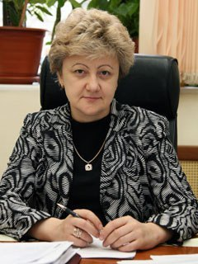
Кодина Елена Анатольевна

Инженер-землеустроитель, Вице-Президент по правовым вопросам Ассоциации малых и средних городов России, директор НП ЦИМО, член Экспертного совета Всероссийского Совета местного самоуправления, автор и участник рабочих программ по разработке обновлений федерального законодательства.
В 1985 году окончила Московский институт инженеров землеустройства по специальности землеустройство, в 1998 году - Российскую академию государственной службы при Президенте РФ по специальности "государственное и муниципальное управление".
Значительный опыт работы в области государственного и муниципального управления. Длительное время занималась развитием имущественного, в том числе земельного законодательства, а также законодательства о местном самоуправлении.
Работала 15 лет в федеральных органах исполнительной власти:
Министерство регионального развития Российской Федерации (2004 - 2013 годы, Директор Департамента развития регионов и муниципальных образований);
Миннац России (период создания современного муниципального права);
Комитет по земельным ресурсам и землеустройству (90-е годы, период становления земельного и имущественного права);
9 лет (1996 - 2004) - Государственная Дума Российской Федерации (Комитет по вопросам местного самоуправления);
6 лет работы в проектном институте по разработке документов территориального планирования районов и городов.
Участвовала в:
- Подготовке и принятии Федерального Закона от 6 октября 2003 года № 131-ФЗ "Об общих принципах организации местного самоуправления в Российской Федерации", федерального законодательства о муниципальной службе, законодательства о разграничении полномочий.
- Разработке Земельного Кодекса Российской Федерации, законодательстве о разграничении государственной собственности на землю, развитии имущественного законодательства;
- Проведении оценки эффективности деятельности органов исполнительной власти субъектов Российской Федерации и органов местного самоуправления;
- Мониторинге развития муниципальных образований, подготовки для муниципальных образований методических рекомендаций;
- Подготовке предложений по решению вопросов экономического развития субъектов РФ, изменения бюджетного, налогового, имущественного положения субъектов РФ и муниципальных образований;
- Развитии и поддержки территорий с особым статусом (моногорода, закрытые административно-территориальные образования, наукограды, военные городки);
- Разработке схем территориального планирования, генеральных планов городов.
Преподаваемые курсы: «Глобальные изменения земельного, градостроительного и гражданского законодательства».

